Vielen Dank, dass du dir unsere Lebenslauf-Vorlage heruntergeladen hast! Bei den einzelnen Stationen im Lebenslauf handelt es sich um Mustertexte, weshalb du die Vorlage mit deinen eigenen Informationen füllen und den Lebenslauf für deine Bewerbung individualisieren solltest.

Lösche dazu diese Seite aus diesem Dokument und ergänze den Lebenslauf mit deinen persönlichen Daten. Die Seite kannst du ganz einfach löschen, indem du alle Inhalte auf dieser Seite markierst und die Entfernen-Taste („Entf“) drückst.

Wenn du dich beim Erstellen deines Lebenslaufs nicht 100% sicher fühlst, empfehlen wir dir den kostenlosen Bewerbungsgenerator von bewerbung2go. Dieser bietet dir neben verschiedenen Designvorlagen inhaltliche Vorschläge passend zur ausgewählten Jobbeschreibung. Damit kannst du Schritt für Schritt deinen individuellen Lebenslauf erstellen:

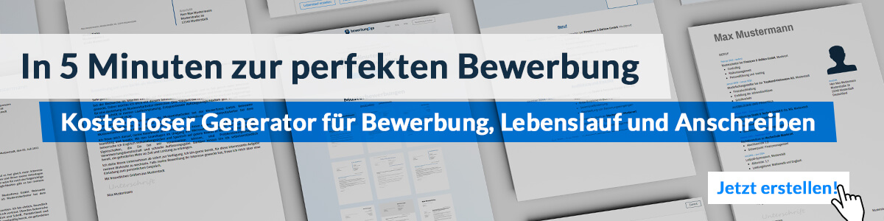
Hier entlang zum kostenlosen Bewerbungsgenerator von bewerbung2go

Maik Eting
Online Marketing Manager

KONTAKT
Musterstraße 78
23456 Musterstadt
email@email.de
0171 23456789

PERSÖNLICHE DATEN
*29.11.1964 in Musterstadt, deutsch, verheiratet

SKILLSET
Akquise
Beratung
Projekterfahrung
Teamfähigkeit
Mitarbeitermotivation
Präsentation
Analyse
Kommunikation

SPRACHEN
Deutsch
Englisch

Fundierte Kenntnisse in der strategischen Kommunikation
Vertrieb- und Qualitätsmanagement
Umfassendes betriebswirtschaftliches Know-how
Kunden- und marktorientierte Denk- und Handlungsweise
Ausgeprägte Kunden- und Serviceorientierung

Lebenslauf

Berufserfahrungen
seit 03.2013 Internetagentur GmbH, Musterstadt
Online Marketing Manager im E-Commerce
- Teamleitung zur Strategieentwicklung
- Implementierung von E-Commerce Lösungen
- Optimierung von Shopsystemen
- Umsetzung von Projekten mit Großkunden
11.2005 – 02.2013 Schreiber AG, Wunschort
Content Marketing Manager
- Konzeption von Content Marketing Strategien
- Content-Erstellung
- Markt- und Wettbewerbs-analysen
06.1993 - 10.2005 Verkauf AG, Beispielstadt
Marketing and Sales Manager
- Konzeption und Umsetzung von Marketingmaßnahmen
- Leadgenerierung potenzieller Neukunden für das Sales-Team
07.1990 - 05.1993 Einstiegs GmbH, Musterstadt
Junior Marketingmanager
- Betreuung der Social-Media-Kanäle auf Facebook und Instagram
- Recherche und Erstellung von Content zu relevanten Inhalten

Ausbildung
10.1987 - 06.1990 Universität Beispiel, Beispielstadt
Abschluss: Master of Science in Betriebswirtschaftslehre
Schwerpunkt: Marketing
Note: 1,4

02.1998 – 08.1998 London Business School
Auslandssemester in London, England
Note: 1,2

10.1984 - 06.1987 Muster Universität Musterstadt, Musterstadt
Abschluss: Bachelor of Science in Betriebswirtschaftslehre
Schwerpunkt: Management
Note: 2,0

Weiterbildungen
2019 Implementierung effizienter E-Commerce Lösungen
2014 Basics of successful Leadership
2009 Content Marketing
2004 Storytelling Online
1999 Strategische Kommunikation

Weitere Fähigkeiten und Kenntnisse
Sprachkenntnisse Deutsch, Muttersprache
Englisch, fließend in Wort und Schrift

EDV Microsoft Word, Excel, PowerPoint, Outlook, Google Analytics, Sistrix,
Mouseflow, ahrefs, Google Keyword Planner, BuzzStream, eKomi

Führerschein Klasse B

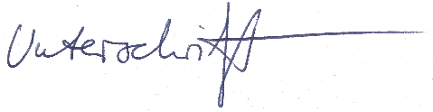
Musterstadt, 16.09.2022

Maik Eting

